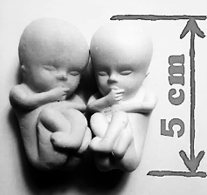
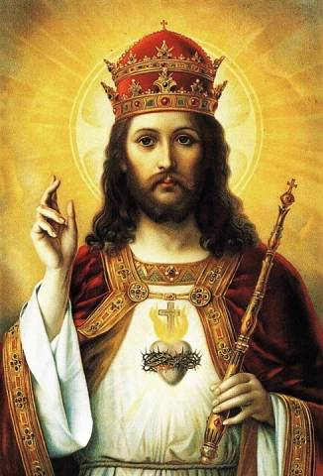
Szanowni Państwo

Opublikowany niedawno wyrok Trybunału Konstytucyjnego niestety nie chroni wszystkich dzieci nienarodzonych, ponieważ w pewnych przypadkach, nasze okrutne prawo, nadal zezwala na aborcję tych dzieci. Dlatego niniejszy NOWY projekt ustawy zapewnia ochronę wszystkim dzieciom nienarodzonym, we wszystkich przypadkach, bez żadnego wyjątku!
Oto Jaś/Małgosia. To naturalnej wielkości modele dziecka w 10 tygodniu ciąży. Mają zaledwie 5 cm, ale widoczne są już rączki i nóżki, mają już wykształcone bardzo małe paluszki. Jaś i Małgosia sami przemawiają do ludzkich serc i są bardzo skutecznymi obrońcami życia. Nie sposób twierdzić, że „to jeszcze nie dzieci”, ponieważ mają już ukształtowane i działające W S Z Y S T K I E narządy wewnętrzne, a dalszy ich rozwój rozwój polega JEDYNIE na doskonaleniu pracy tych narządów i wzroście człowieka. Maluchy potrafią już odczuwać podstawowe smaki, uginają kolana, przechylają głowę i zaczynają dotykać. Funkcję wytwarzania ciałek krwi przejmuje stopniowo wątroba, śledziona i szpik kostny. Widoczne są detale głowy: oczy, usta, nosek. Dzieci reagują na bodźce zewnętrzne. Na ekranie ultrasonografu matka może czasami obserwować, jak jej dziecko ssie kciuk. To, czego nie widać na modelach - to bijące (od około 3 tygodni) SERCA, oraz to, że mają już linie papilarne i paznokcie, oraz bardzo mocno odczuwają ból. Człowiek w tym wieku ma taki sam kod genetyczny jak człowiek w wieku 3, 10, 30 i 100 lat. Ma go od samego początku, od pierwszej sekundy poczęcia, od pierwszego rozbłysku światła ŻYCIA... Nigdy się już nie zmieni. Zmieni się tylko wygląd człowieka - który urośnie, dorośnie, zestarzeje się i może nawet zostanie politykiem, dziennikarzem lub sławnym naukowcem. Łańcuch genetyczny DNA człowieka powstaje z chwilą poczęcia dziecka, czyli w momencie połączenia się plemnika ojca, z komórką jajową matki. Jest tysiące razy cieńszy od włosa ludzkiego, ale ma długość około 2 metrów. Zawarty jest w nim już cały inteligentny „projekt” dorosłego człowieka, który urodzi się za 9 miesięcy. Nic - oprócz świadomej i wyrafinowanej ingerencji z zewnątrz [!?] - nie może go już zmienić do końca życia każdej istoty ludzkiej. W tej cienkiej, jakże bardzo ścieśnionej i skręconej niteczce jest zawartych tyle informacji, zakodowanych w unikalnym tzw. cyfrowym systemie czwórkowym, godnym najgenialniejszego matematyka-informatyka, że gdyby je spisać na papierze powstałaby książka o wielu milionach stron. Jest tam już m. in. projekt linii papilarnych człowieka, jego kolor oczu, włosów, kształt nosa, niezgłębione do dziś algorytmy działania i budowy wszystkich narządów wewnętrznych, mózgu, myślenia, widzenia, słyszenia, powonienia, trawienia, oddychania, krzepliwości krwi, smaku itd. – po prostu WSZYSTKO!]. W małym ciałku tego dzieciątka, o wadze 10 gramów, jest już ok. 100 milionów komórek. W każdej z nich znajduje się w/w łańcuch genetyczny 2-metrowej długości. Każdy z nas może sobie łatwo wyliczyć, że sumaryczna długość wszystkich tych łańcuszków, w jednym 10 tygodniowym maleństwie, wyniesie ok. 200 tysięcy kilometrów. Opasałyby one naszą planetę Ziemię 5-krotnie.

Jest to zupełnie NOWA inicjatywa –
Dlatego bardzo prosimy: Nie mówić: „Ja już to kiedyś podpisywałem…” [lub coś podobnego]
a jednocześnie pamiętać, że – „KROPLA DRĄŻY KAMIEŃ !!!”.
Z Twoim „podpisem-kropelką” na pewno - wspólnie - rozkruszymy ten kamień zła!!!
PODPISZ, SKSERUJ, TŁUMACZ INNYM TE SPRAWY - PODAJ DALEJ PUSTE LISTY - ITP!
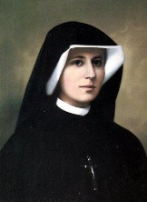
Z Dzienniczka Siostry Faustyny [słowa Pana Jezusa ]:
„ILE ZAUFASZ - TYLE OTRZYMASZ” [Dz. 1578]
„Hojności mojej nie ma granic, jeśli ufność będzie wielka” [Dz. 548]
[Imprimatur: Kard. Franciszek Macharski, Kraków 18 września 1993 r. Zaufaj Panu Jezusowi - a nasza wspólna praca da wielkie owoce
i przybliży królowanie Pana Jezusa Chrystusa Króla Polski w naszej Ojczyźnie w pełni Chwały i blasku Jego Majestatu.

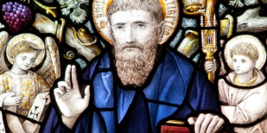
Święty Benedykt z Nursji polecił: „ORA ET LABORA = MÓDL SIĘ I PRACUJ”
Dlatego prosimy o modlitwę w w/w sprawie - za nas, oraz za tych, co są jej przeciwni, za naszych Drogich
organizatorów tej akcji z Fundacji PRO-PRAWO DO ŻYCIA o Świętą Wytrwałość, Świętą Cierpliwość, wszelkie
potrzebne łaski Boże i o zdrowie dla nich [modlitwa szczególnie do Ducha Świętego np. z załączonego modlitewnika
z Imprimatur Kurii Metropolitalnej Krakowie]. Prosimy także o stosowny wkład pracy - w miarę Waszych możliwości - przy zbieraniu
podpisów - na ile Wam czas pozwala - za co z góry składamy Wam i Waszym bliskim serdeczne „Bóg zapłać”. Króluj nam Chryste!

